## Cài đặt postman

* Link tải: [Download Postman | Try Postman for Free](https://www.postman.com/downloads/)

## Tải và import script

* Link tải script và các tài liệu: [08-Automation - KLOON.VN.WINWEB.DOCUMENTCAPTURE - Google Drive](https://drive.google.com/drive/u/0/folders/1Zqnz5ukxcZfTrN0rjrGJOnAyHgIC2nH3)
* Cách import script vào postman:

+ Click vào import

+ Click vào upload files

+ Chọn đến file script đã tải về rồi ấn OK

## Cài đặt biến môi trường

* Click vào biểu tượng con mắt ở góc trên bên phải màn hình rồi chọn edit

* Cột variable điền: TemplateBuilder và Source
* Cột initial value điền host (<http://capture.kloon.net:44338> là ví dụ).

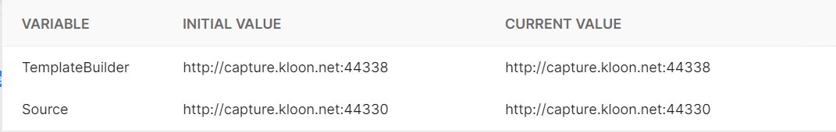

* Đổi tên môi trường

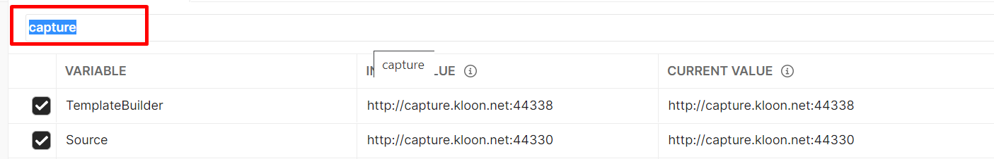

## Chạy script

* Click vào bộ script muốn test, chọn run

* Run Name’s Collection

* Sau khi chạy xong, màn hình sẽ hiển thị kết quả của bài test

## Xuất kết quả ra file json

* Click vào export results

* Đặt tên, chọn vị trí muốn lưu rồi Save.

## Những kiến thức về javascript

1. Biến (Javascript variables )

link : <https://www.w3schools.com/js/js_variables.asp>

1. Hàm ( Function )

link : <https://www.w3schools.com/js/js_functions.asp>

1. Đối tượng ( Object )

link : <https://www.w3schools.com/js/js_objects.asp>

1. Mảng ( Array )

link : <https://www.w3schools.com/js/js_arrays.asp>

1. Những phương thức thao tác với mảng ( array method )

link : <https://www.w3schools.com/js/js_array_methods.asp>

1. Hàm toán học

link : <https://www.w3schools.com/js/js_math.asp>

1. Toán tử so sánh

link : <https://www.w3schools.com/js/js_comparisons.asp>

1. Điều kiện

link : <https://www.w3schools.com/js/js_if_else.asp>

link : <https://www.w3schools.com/js/js_switch.asp>

1. Json

link : <https://www.w3schools.com/js/js_json.asp>